Ajankäyttöraportti

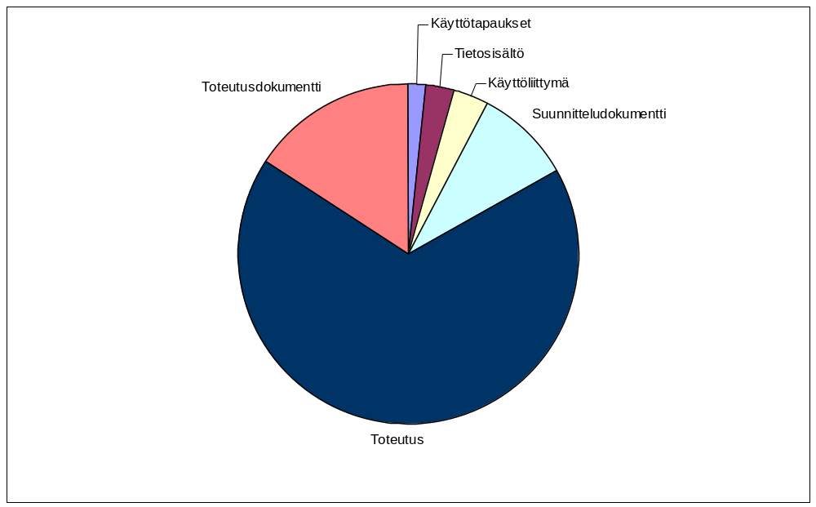
Epäilin kurssin alkaessa, että suurin osa ajasta menee toteutukseen, ja näin voi kuvan perusteella todeta käyneen. Se oli odotettavissakin, mutta ajan jakautuminen pitkin kurssia ei ollut kovin tasaista. Työpanokseni eteni ajan suhteen harppauksissa. Kurssin alussa tein tarvittavat suunnitelmat, mutta en paneutunut kunnolla perjantaisin olleisiin tapaamisiin. Suunnitteludokumentti tuli väännettyä kasaan palautusta edeltävän päivänä, jonka jälkeen edessä oli taas melkein viikon mittainen tauko. Toteutus pääsi kunnolla vauhtiin vasta itsenäisyyspäivän jälkeen ja varsinkin demoa edeltävät päivät kasvattivat toteutuksen saldoa noin 30 tuntia. Tällainen työtahti näyttää tosin sopivan minulle. Sitten kun tehdään, niin tehdään kunnolla.
Aika jakautui noin suurin piirtein seuraavien lukujen mukaisesti. En kylläkään sekuntikellolla vahtinut, milloin koneen käyttö oli oikeata tekemistä ja milloin ei, joten plusmiinus 10 tuntia on realistinen aikahaarukka.

Käyttötapaukset 1,5h
Tietosisältö 2,5h
Käyttöliittymä 3h
Suunnitteludokumentti 8h
Toteutus (sisältää samanaikaista suunnittelua) 60h
Toteutusdokumentti 15h

Yhteensä noin 90 tuntia.

